INFORMACJA PRASOWA

Czy starsi kierowcy powodują więcej wypadków?

Żyjemy coraz dłużej, dlatego też liczba aktywnych kierowców w podeszłym wieku stale rośnie. Ale co z bezpieczeństwem? Czy kierowcy-seniorzy stanowią zagrożenie dla innych uczestników ruchu drogowego? Sprawdzili to eksperci porównywarki ubezpieczeniowej mfind.pl.
Statystyki policyjne przemawiają na korzyść starszych kierowców. Okazuje się, że ci, którzy ukończyli już 60 lat, powodują znacznie mniej wypadków niż przedstawiciele pozostałych grupy wiekowych. Jeśli przeliczymy liczbę wypadków przez 10 000 przedstawicieli danej grupy wiekowej, to dla 60-latków lub osób starszych otrzymamy wynik 4,9. Dla porównania, najmłodsi kierowcy (18-24 lata) mogą „pochwalić się” rezultatem na poziomie 18,4.
Pojawia się jednak pytanie, czy seniorzy powodują statystycznie mniej wypadków, bo po prostu mniej jeżdżą? Anna Zielińska z Instytutu Transportu Drogowego przeprowadziła badanie, w którym pytała kierowców o liczbę wypadków, których byli sprawcami w ciągu roku kalendarzowego oraz o liczbę kilometrów, którą pokonali samochodem w tym samym okresie. Wynik? Najwięcej zdarzeń drogowych mają najmłodsi i najstarsi mężczyźni. Panom w wieku 18-24 wypadek zdarza się co 1,7 mln przejechanych kilometrów, zaś tym po sześćdziesiątce – raz na 2,6 mln km. Dla porównania w analogicznych grupach wiekowych kobiet te wyniki wynoszą 4,9 i 8,8 Choć to badanie pochodzi sprzed niemal 20 lat, to rzuca nowe światło na omawiany problem.
Co o starszych kierowcach sądzą ubezpieczyciele?
Czy starsi kierowcy płacą wyższe składki na OC? Jeśli brać pod uwagę ilość wypadków powodowanych przez osoby w określonym wieku - byłoby to działanie nielogiczne. Z danych porównywarki OC/AC mfind.pl wynika, że najbardziej ryzykowni z punktu widzenia Towarzystw Ubezpieczeniowych są wbrew stereotypom kierowcy młodzi, a nie starsi.
Najwyższe składki zapłaci 20-latek - później ceny sukcesywnie spadają, a ich poziom w zależności od wieku osoby wykupującej ubezpieczenie nie zmienia się znacząco. 70-latek zapłaci właściwie tyle samo co osoba 40-letnia, mimo że to on jest traktowany potocznie jako klient „wyższego ryzyka”.
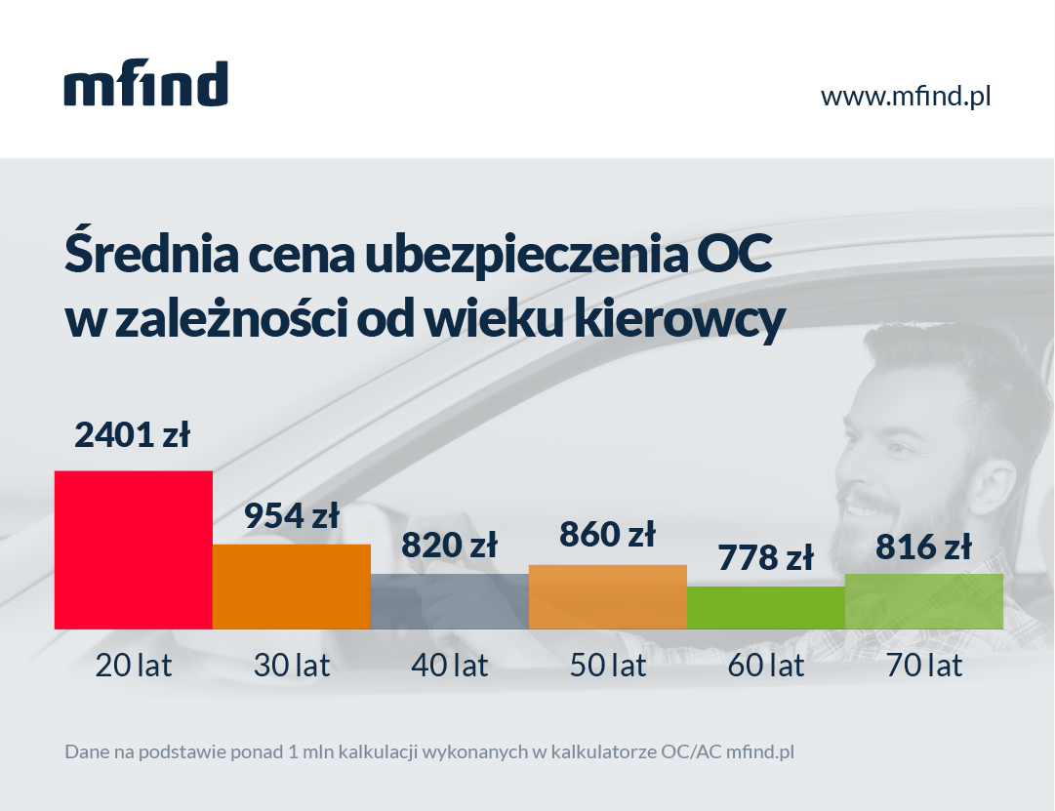

Prawo jazdy do 80-tki?
Skoro statystyki nie są alarmujące, a kierowcy seniorzy nie stanowią najbardziej niebezpiecznej grupą na polskich drogach, nie powodują wielu wypadków, ani nie płacą najwyższych składek OC dlaczego temat regularnie powraca?
Wydaje się, że zbyt dużo w tej debacie jest medialnej, płytkiej sensacji i stereotypów. – Jestem wielkim wrogiem motoryzacyjnych stereotypów – dziadka w kapeluszu, który ledwo chodzi i jedzie 20 km/h czy przysłowiowej baby za kierownicą - mówi Waldemar Florkowski, pasjonat motoryzacji i autor kanału Motodroadca.tv na YouTube. – Oczywiście, widuję na drogach seniorów, którzy nie radzą sobie z prowadzeniem samochodu, ale widuję też kiepskich kierowców w młodszym wieku. A mówienie o seniorach odwraca uwagę od tematu młodych kierowców, którzy powodują dużo więcej wypadków i stanowią prawdziwe i poważne niebezpieczeństwo.
Co wiemy o seniorach za kierownicą?
Trend starzenia się populacji jest widoczny na całym świecie, nie tylko w Polsce. W ciągu ostatnich 50 lat średnia życia wzrosła o niemal 10 lat. Co za tym idzie, dłużej też pozostajemy aktywni i mobilni. Nikogo dziś nie dziwi 70-latek uprawiający sport, czy prowadzący samochód. Jak wynika z „Badania postaw społeczeństwa względem bezpieczeństwa ruchu drogowego”, co piąty Polak powyżej 60. roku życia deklaruje, że kieruje samochodem osobowym codziennie, a co czwarty robi to przynajmniej raz w tygodniu.
Jak kierowca zmienia się z wiekiem?
- Oczywiście wiek robi swoje i kompetencje poznawcze kierowców-seniorów ulegają stopniowej degradacji. Pogarsza się zdolność myślenia logicznego, szybkość koncentracji, podzielność i przerzutność uwagi, szybkość reakcji w określonych sytuacjach. Stajemy się mniej sprawni motorycznie i intelektualnie – wymienia Andrzej Markowski, psycholog transportu, który od lat zajmuje się badaniem kierowców. – Często też zauważam u seniorów myślenie życzeniowe i życzeniowe postrzeganie siebie – skoro ja kilkanaście lat temu byłem doskonałym kierowcą, to nadal nim jestem. Seniorzy często nie chcą dostrzec że się starzeją i pewne umiejętności ulegają pogorszeniu. Wtedy, kiedy niewiele innych rzeczy w życiu nam zostaje, chwytamy się tego, co naszym zdaniem nie uległo degradacji, dowartościowujemy się za pomocą samochodu - wyjaśnia.
Powszechnie uważa się, że starsi kierowcy jeżdżą bezpiecznie i rozważnie. Często z wiekiem ograniczają się do jazdy wyłącznie w dzień lub po najbliższej, dobrze znanej sobie okolicy. Prawie połowa kierowców z grupy 60+ nigdy nie korzysta z telefonu komórkowego podczas prowadzenia samochodu. Dla porównania, w grupie 15-24 odsetek ten wynosi tylko 25% („Badanie postaw społeczeństwa względem bezpieczeństwa ruchu drogowego”).
Badania dla starszych kierowców – obowiązkowe czy dobrowolne?
W medialnej dyskusji o kierowcach 60+ pojawia się czasem argument odbierania prawa jazdy kierowcom w określonym wieku. Zwykle pada on wtedy, gdy pojawi się kolejne doniesienie o wypadku spowodowanym przez seniora. Przy okazji mówi się o obowiązkowych badaniach, które musieliby odbywać kierowcy po sześćdziesiątce i o tym, że negatywny wynik badania mógłby skutkować ewentualnym odebraniem uprawnień.
- Do wszelkich pomysłów odbierania praw jazdy należy podchodzić bardzo, bardzo ostrożnie – zaznacza Andrzej Markowski. - Mamy prawo siadać za kierownicą tak długo, jak długo nasze działanie nie przynosi nikomu szkody. Degradacja u każdego człowieka przebiega w sposób bardzo indywidualny, wiek nie jest wyłączanym kryterium – dodaje.
Jak o kierowców - seniorów dba się w innych krajach?
W Austrii i Niemczech prawa jazdy wydawane są bezterminowo. Kilka lat temu niemiecki Trybunał Konstytucyjny zdecydował, że każdy kierowca, który siada za kierownicą podejmuje decyzję, że jest „zdolny do jazdy”, a badanie stanu zdrowia należy do jego obowiązków. Z kolei w Hiszpanii, Włoszech, Finlandii, Holandii, Szwajcarii i Danii kierowcy powyżej określonego wieku muszą poddawać się obowiązkowym badaniom, by przedłużyć ważność prawa jazdy. Natomiast w Stanach Zjednoczonych wszyscy kierowcy, bez względu na wiek, zmuszeni są do odnawiania uprawnień co kilka lat (4-8, w zależności od stanu) oraz wcześniejszej konsultacji z lekarzem okulistą. Po przekroczeniu 65 lub 70 roku życia prawo jazdy odnawia się co rok lub dwa lata.
Rozwiązania systemowe vs. profilaktyka
Nawet jeśli obecnie seniorzy nie powodują wielu wypadków samochodowych, to musimy mieć świadomość, że polskie społeczeństwo się starzeje. Z każdym rokiem seniorów na drogach będzie więcej. Trzeba więc obserwować ich zachowania, reagować na potrzeby. Przykład? Jeśli ktoś zdawał egzamin na prawo jazdy 30 czy 40 lat temu, w praktyce uczył się jeździć w zupełnie innych warunkach – w Polsce nie było wtedy autostrad, a po drogach poruszało się znacznie mniej samochodów.
Zdaniem Łukasza Zboralskiego, redaktora naczelnego portalu brd24.pl, skuteczną strategią są edukacyjne akcje dla seniorów. Właśnie zakończyła się druga edycja kampanii „Senior bezpieczny na drodze” organizowanej przez Krajową Radę Bezpieczeństwa Ruchu Drogowego, Ministerstwo Infrastruktury i Budownictwa oraz Policję. W zorganizowanych miasteczkach BRD kierowcy, piesi i rowerzyści mogli korzystać z symulatorów dachowania i zderzeń, specjalnych gogli, które imitują stan upojenia alkoholowego czy stanowisk dydaktycznych dla rowerzystów. Były też warsztaty, podczas których pokazywano, w jaki sposób procesy zachodzące z wiekiem zmieniają sposób zachowania na drodze oraz wykłady na temat przepisów drogowych.
Czy dobrowolne warsztaty dla seniorów wystarczą?
- Znając mentalność Polaków, lepiej zainteresować ich ciekawymi warsztatami, niż zmuszać do obowiązkowych badań – przekonuje Łukasz Zboralski. – Obie edycje akcji „Senior bezpieczny na drodze” dowodzą, że czekają oni na takie akcje, przychodzą chętnie i z zainteresowaniem biorą w nich udział. Dobrze by było znaleźć środki, by takie warsztaty odbywały się w całej Polsce i były cykliczne. Uważam, że jako kraj, stać nas na to, żeby pomagać seniorom, a nie zmuszać ich do dodatkowych egzaminów. Jeśli do seniorów podejdzie się odpowiednio, oni nie tylko chętnie przyjdą, ale natychmiast staną się ambasadorami akcji. Sankcje i ograniczenia bardzo łatwo jest wprowadzić. Mamy sankcje za nadmierną prędkość, za jazdę po alkoholu. Czy one działają? Nie zawsze.
Nasze bezpieczeństwo w naszych rękach
Im głębiej analizujemy temat seniorów w ruchu drogowym, tym mocniej widzimy, że kwestia ewentualnych obowiązkowych badań po 60. roku życia to tylko wierzchołek góry lodowej. Szczególnie, gdyby te badania miały wyglądać tak, jak często wyglądają – obowiązkowe skądinąd – badania okresowe dla pracowników czy inne przymusowe i pozorne działania, których w naszym kraju nie brakuje.
Prawdziwym ratunkiem wydaje się więc edukacja – mądra, wyważona, wolna od stereotypów, a przede wszystkim – długofalowa. Należy zrobić wszystko, by umożliwić seniorom aktywne życie do późnej starości, a nawet, do takiego życia ich zachęcać – to zadanie dla rządzących. Możliwość sprawdzenia stanu technicznego roweru w mobilnym punkcie, ćwiczenia poprawiające koncentrację i szybkość podejmowania decyzji czy praktyczne warsztaty pozwalające sprawdzić swoje zachowanie w różnych warunkach drogowych może zdziałać więcej niż obowiązek i kara.

Znalezienie w internecie najlepszej oferty ubezpieczenia komunikacyjnego umożliwia kalkulator OC i AC mfind, który cechuje się:
- samodzielnym sprawdzaniem historii wypadkowej przy współpracy z ubezpieczycielami.
- przedstawianiem rzetelnych i obiektywnych wyników kalkulacji ofert największej liczby ubezpieczycieli - współpracuje z największymi w Polsce towarzystwami ubezpieczeniowymi, wśród których są m.in. Proama, Benefia, AXA Direct, You Can Drive, MTU, Link4, Uniqa, Gothaer, Allianz, PZU, Generali. mfind.pl porównuje i wybiera najlepsze opcje ubezpieczenia spośród nawet 76 ofert ubezpieczycieli.
- możliwością stworzenia indywidualnego konta klienta umożliwiającego zachowanie wszystkich wprowadzonych danych dotyczących kierowcy oraz samochodu.
- bezpieczeństwem danych użytkowników, które udostępniane są wyłącznie towarzystwom ubezpieczeniowym w celu przygotowania konkretnej oferty ubezpieczenia.
- oficjalnym informowaniem o podjętej współpracy reklamowej z wybranymi towarzystwami ubezpieczeniowymi.
- największą, kompletną bazą samochodów wśród internetowych porównywarek OC/AC z wygodną, intuicyjną wyszukiwarką.
- pomocą specjalistów z branży ubezpieczeniowej, którzy przygotowują ofertę dopasowaną do potrzeb klienta oraz odpowiadają na wszelkie wątpliwości związane z ubezpieczeniami komunikacyjnymi. Doradcy mfind.pl troszczą się o Klientów także w trakcie likwidacji szkód.
Jak wynika z badań przeprowadzonych przez mfind.pl, aż 82% Polaków słyszało o możliwości zakupu ubezpieczeń OC/AC przez internet, a już 30% skorzystało z zakupu polisy OC/AC online.
Zebrane dane pokazują również, że aż 95,5% Polaków kupujących polisy ubezpieczeniowe przez internet jest zadowolonych z przeprowadzonej transakcji. Co więcej, klienci, którzy już raz zakupili polisę drogą cyfrową, chętnie skorzystają z tej formy ponownie - trend ten potwierdza ponad 97% badanych. Dla 59% Polaków cena składki OC/AC jest priorytetowym kryterium podczas zakupu polisy. Z kolei dla 50,7% najważniejszy jest zakres usług, które obejmuje ubezpieczenie.
***
mfind.pl jest jednym z największych w Polsce serwisów internetowych umożliwiających porównanie ofert ubezpieczeń komunikacyjnych - od odpowiedzialności cywilnej (OC) oraz autocasco (AC). Portal oprócz porównywarki OC/AC obejmuje również Akademię mfind - poradnikowy serwis ubezpieczeniowy publikujący aktualności, praktyczne porady i ciekawostki z branży. Serwis współpracuje z największymi w Polsce towarzystwami ubezpieczeniowymi, wśród których są m.in. PZU, AVIVA, Gothaer, Proama, Benefia, AXA, Generali, Uniqa, You Can Drive, MTU, Link4, Allianz, Liberty Ubezpieczenia, Warta, Signal Iduna i TU Zdrowie. Od początku swojej działalności mfind odwiedziło ponad 4,5 mln klientów, a liczba ta dynamicznie rośnie.
W mfind klienci mogą również zakupić najkorzystniejsze ubezpieczenie mieszkania, domu, a także turystyczne, kontaktując się z działem obsługi klienta telefonicznie pod numerem 22 490 90 00 lub mailowo: kontakt@mfind.pl. W drugiej połowie 2016 roku wystartowała porównywarka ubezpieczeń zdrowotnych mfind zdrowie. Dzięki niej klienci mogą w kilka minut zakupić najlepiej dopasowany pakiet medyczny Lux Med, Medicover, InterRisk, TU Zdrowie lub Signal Iduna w najkorzystniejszej cenie.
W 2015 roku udziałowcem spółki mfind został fundusz Internet Ventures FIZ, którego współudziałowcami są Krajowy Fundusz Kapitałowy i MCI Capital. Wartość transakcji wyniosła 6 mln złotych, a pozyskane środki zostaną przeznaczone na rozwój serwisu. W 2016 roku porównywarka nawiązała strategiczną współpracę z Grupą Onet-RAS Polska, w ramach której mechanizmy kalkulatora OC i AC mfind pojawiły się w serwisach takich jak Onet Moto, Auto Świat i TopGear. W tym samym roku mfind zostało nagrodzone Ekomersem – najważniejszą nagrodą w branży e-commerce. Porównywarkę doceniono za najlepszą obsługę klientów w mediach społecznościowych.
Porównywarka ubezpieczeń mfind.pl zapewnia użytkownikom oszczędność czasu i pieniędzy. Jej kluczowym atutem jest dokładność porównania ofert. W serwisie mfind każdą polisę można kupić online, a wyliczona cena nie różni się od tej w towarzystwie ubezpieczeniowym. Porównywarka mfind dba również o bezpieczeństwo transakcji, które chroni certyfikat spełniający wymogi największych banków i ubezpieczycieli.
Więcej informacji www.mfind.pl.

